物体的平衡

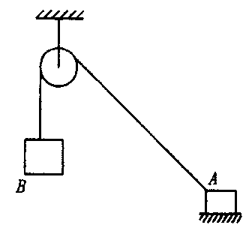
- 如图所示，由于静摩擦力f的作用，A静止在粗糙水平面上，地面对A的支持力为N．若将A稍向右移动一点，系统仍保持静止，则下列说法正确的是：
A. f、N都增大
B. f、N都减小
C. f增大，N减小
D. f减小，N增大

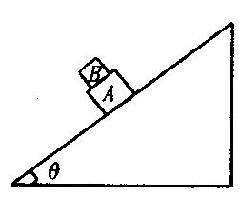
- 两个重叠在一起的滑块，置于倾角为θ的固定斜面上，滑块A、B的质量分别为M和m，如图所示，A与斜面的动摩擦因数为μ₁，B与A间的动摩擦因数为μ₂，已知两滑块都从静止开始以相同的加速度从斜面滑下，则滑块A受到的摩擦力：
A.等于零
B.方向沿斜面向上
C.大小等于$μ_{1}\text{mg}\text{cos}θ$
D.大小等于$μ_{2}\text{mg}\text{cos}θ$

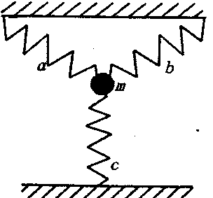
- 如图示，质量为m的质点，与三根相同的螺旋形轻弹簧相连，静止时，相邻两弹簧间的夹角均为120⁰．已知弹簧a、b对质点的作用力均为F，则弹簧c对质点的作用力的大小可能为：
A.F B.F+mg
C.F-mg D.mg-F

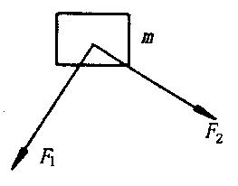
- 质量为m的物体放在水平面上，在大小相等、互相垂直的水平力F₁与F₂的作用下从静止开始沿水平面运动，如图所示．若物体与水平面间的动摩擦因数为μ，则物体：
A.在F₁的反方向上受到$f_{1}=μ\text{mg}$的摩擦力
B.在F₂的反方向上受到$f_{2}=μ\text{mg}$的摩擦力
C.在F₁、F₂合力的反方向上受到摩擦力为$f=\sqrt{2}μ\text{mg}$
D.在F₁、F₂合力的反方向上受到摩擦力为$f=μ\text{mg}$

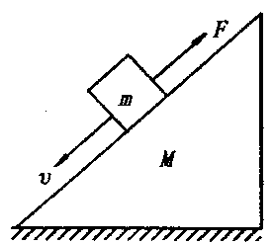
- 如图所示，物体m在沿斜面向上的拉力F₁作用下沿斜面匀速下滑．此过程中斜面仍静止，斜面质量为M，则水平地面对斜面体：
A.无摩擦力 B.有水平向左的摩擦力
C.支持力为(M+m)g D.支持力小于(M+m)g

- 如图所示，用两根轻绳AO和BO系住一小球，手提B端由OB的水平位置逐渐缓慢地向上移动，一直转到OB成竖直方向，在这过程中保持θ角不变，则OB所受拉力的变化情况是：
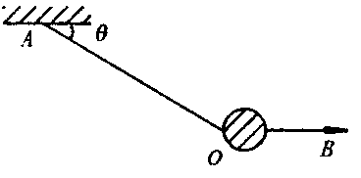
A.一直在减小
B.一直在增大
C.先逐渐减小，后逐渐增大
D.先逐渐增大，后逐渐减小

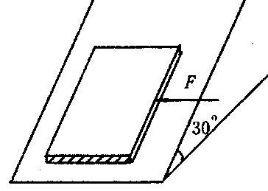
- 如图所示，重6N的木块静止在倾角为θ=30⁰的斜面上，若用平行于斜面沿水平方向大小等于4 N的力推木块，木块能保持静止，则木块所受的静摩擦力大小等于：
A.4 N B.3 N
C.5 N D.6 N

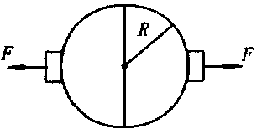
- 两个半球壳拼成的球形容器内部已抽成真空，球形容器的半径为R，大气压强为P₀，为使两个球壳沿图中箭头方向互相分离，应施加的力F至少为 。
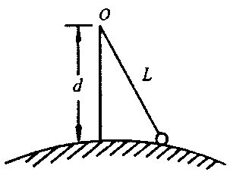
- 如图所示，质量为m的小球，用一根长为L的细绳吊起来，放在半径为R的光滑的球体表面上，由悬点O到球面的最小距离为d，则小球对球面的压力为 ，绳的张力为 (小球半径可忽略不计)．
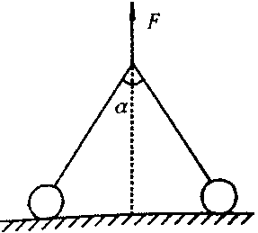
- 如图所示，两个完全相同的小球，重力大小为G．两球与水平地面间的动摩擦因数都为μ．一根轻绳两端固结在两个球上．在绳的中点施加一个竖直向上的拉力，当绳被拉直时，两段绳间的夹角为α，问当F至少多大时，两球将会发生滑动？
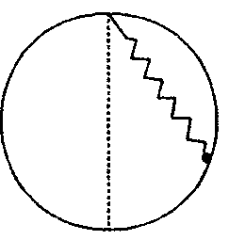
- 如图所示，小圆环重G．固定的大环半径为R，轻弹簧原长为L(L<2R)，其劲度系数为k，接触光滑，求小环静止时，弹簧与竖直方向的夹角．

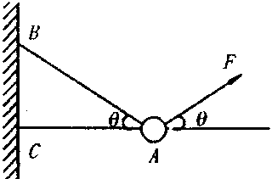
- 如图所示，物体的质量为2kg，两根轻细绳AB和AC的一端连接于竖直墙上，另一端系一物体上，在物体上另施一个方向与水平线成θ=60⁰拉力F，若要使绳都能伸直，求拉力F的大小范围．

参考答案
1 | 2 | 3 | 4 | 5 | 6 | 7 | 8 | 9
A | BC | ABCD | D | BD | C | C |  | $$\frac{R}{d+R}\text{mg}，\frac{l}{d+R}\text{mg}$$
10 |  |  | 11 |  |  |  | 12
$$F=\frac{2μG}{\text{tg}\frac{α}{2}+μ}$$ |  |  | $$θ=\text{arccos}\frac{\text{kL}}{2\left(\text{kL}−G\right)}$$ |  |  |  | $$\frac{\text{20}\sqrt{3}}{3}N≤F≤\frac{\text{40}\sqrt{3}}{3}N$$

